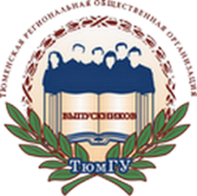
ТЮМЕНСКАЯ РЕГИОНАЛЬНАЯ ОБЩЕСТВЕННАЯ ОРГАНИЗАЦИЯ ВЫПУСКНИКОВ
ТЮМЕНСКОГО ГОСУДАРСТВЕННОГО УНИВЕРСИТЕТА

РЕШЕНИЕ
ПРАВЛЕНИЯ ОРГАНИЗАЦИИ

от 26.05.2016 г. № 8

О награждении Благодарностью
ТРООВ ТюмГУ

Заслушав информацию исполнительного директора В.В. Ивочкина о награждении правление решило:

1. Объявить Благодарность коллективу ООО «Вектор Бук» (директор С.М. Лескин) за многолетнее плодотворное сотрудничество, высокий профессионализм и большой вклад в подготовку и проведение мероприятий организации.

Президент организации Н.М. Добрынин

